Методический материал для лабораторной работы № 5 . Устранить из КС-грамматики цепные правила и устранить левую рекурсию

Алгоритм для удаления длинных правил.
С каждым длинным правилом A→a1a2…ak , k>2, ai ∈ Σ∪N
проделаем следующее:
- Добавим в грамматику k−2 новых нетерминалов B1,B2,…Bk−2.
- Добавим в грамматику k−1 новое правило:
A→a1B1
B1→a2B2
B2→a3B3
…
Bk−2→ak−1ak
• • Удалим из грамматики правило A→a1a2…ak.
Рассмотрим, как описанный алгоритм будет работать на следующей грамматике:
S→AB
A→aBcB
B→def
Для правила A→aBcB
вводим 2 новых нетерминала A1, A2 и 3 новых правила:
A→aA1
A1→BA2
A2→cB
Для правила B→def
вводим 1 новый нетерминал B1 и 2 новых правила:
B→dB1
B1→ef

В итоге полученная грамматика G′ будет иметь вид:
S→AB
A→aA1
A1→BA2
A2→cB
B→dB1
B1→ef

Алгоритм удаление цепных правил из грамматики
Цепное правило (unit rule) — правило вида A→B, где A и B — нетерминалы.
Пусть G — КС- грамматика, содержащая цепные правила. Требуется построить эквивалентную грамматику G′, не содержащую цепных правил. Задача удаления цепных правил из грамматики возникает при попытке её приведения к нормальной.
Цепная пара (unit pair) — упорядоченная пара (A,B), в которой A⇒∗B, используя только цепные правила.
- Найти все цепные пары в грамматике G
- Для каждой цепной пары (A,B) добавить в грамматику G′ все правила вида A→α, где B→α — нецепное правило из G
- Удалить все цепные правила
Примечание: как искать цепные правила
Найти все цепные пары можно по индукции:
Базис. (A, A) — цепная пара для любого нетерминала, так как A⇒∗A за ноль шагов.
Индукция. Если пара (A,B) - цепная, и есть правило B→C, то (A,C)
— цепная пара.
Рассмотрим, как описанный алгоритм будет работать на следующей грамматике:
Рассмотрим грамматику:
A→B|a
B→C|b
C→DD|c
, в которой есть два цепных правила A→B и B→C
- Для каждого нетерминала создадим цепную пару. Теперь множество цепных пар будет состоять из (A,A), (B,B), (C,C) и (D,D)
- Рассмотрим цепное правило A→B. Так как существует цепная пара (A,A), второй элемент которой совпадает с левым нетерминалом из правила,
добавим в множество пару (A,B) у которой первый элемент такой же как у найденной, а второй равен правому нетерминалу из текущего правила.
- Повторим второй пункт для правила B→C и пары (B,B). Теперь множество цепных пар будет состоять из (A,A), (B,B), (C,C), (D,D), (A,B) и (B,C)
- Повторим второй пункт для правила B→C и пары (A,B), и получим множество {(A,A),(B,B),(C,C),(D,D),(A,B),(B,C),(A,C)}
- д ля каждой пары добавим в G′ новые правила:
- A→b для (A,B)
- A→c и A→DD для (A,C)
- B→c и B→DD для (B,C)
• Оставшиеся цепные пары новых правил не добавят.

Алгоритм Устранение прямой левой рекурсии в КС-грамматике.
Выход: Эквивалентная КС-грамматика G¹ = (V_{T ,} V¹_{N ,} P¹ ,S¹ ) без прямой левой рекурсии, т.е. без правил вида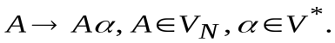
Шаг 1. Вывести из грамматики все правила для рекурсивного нетерминала 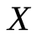:
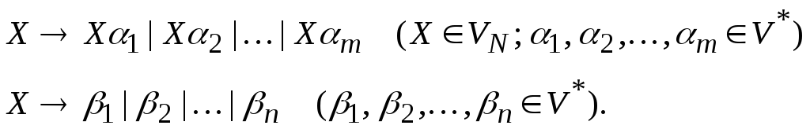
Шаг 2. Внести новый нетерминал 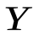так, чтобы он описывал любой «хвост» строки, порождаемой рекурсивным нетерминалом:
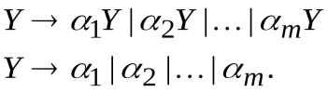
Шаг 3. Заменить в рекурсивном правиле для правую часть, используя новый нетерминал и все нерекурсивные правила длятак, чтобы генерируемый язык не изменился:
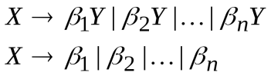

Шаг 4. Пополнить множество нетерминалов грамматики новым нетерминалом . Пополнить множество правил грамматики правилами, полученными на шаге 3.
Шаг 5. Повторить действия шагов 1-4 для всех рекурсивных нетерминалов грамматики, после чего полученные множества нетерминалов и правил принять в качестве V¹_{N} и P¹
Пример. Дана грамматика с правилами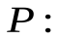.
Шаг алгоритма. Действия и результат.
1. 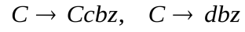 ( применяем шаг 1 )
2. 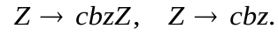 ( применяем шаг 2 )
3. 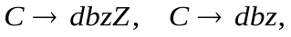 ( применяем шаг 3)
4. V_{N} ={S,A,B,C,Z}, P¹=
(применяем шаг 4)
После устранения прямой левой рекурсии получим эквивалентную грамматику
G¹ = ( {a, b, c, d, z}, {S, A, B, C, Z}, P¹ , S) с правилами P¹ :

